项目名称：帝亿特（重庆）新材料科技有限公司职业病危害现状评价
项目编号： CQAK2024-03-02-0151
用人单位 | 名称：帝亿特（重庆）新材料科技有限公司
用人单位 | 地址：永川区_中山路街道
用人单位 | 联系人：李工
现场调查 | 技术人员名单：唐龙、杨涛
现场调查 | 时间：2024.7.17
现场调查 | 用人单位陪同人：李工
现场采样和检测 | 技术人员名单：但冰洋、胡邻以
现场采样和检测 | 时间：2024.7.24~2024.7.26
现场采样和检测 | 用人单位陪同人：李工
现场标志物照片 | 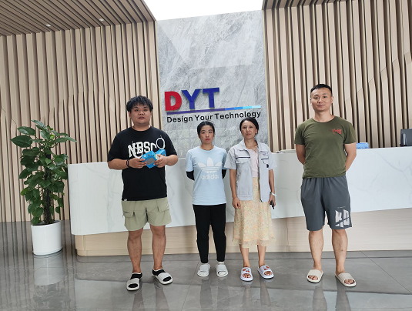
现场调查照片
现场采样和检测照片

